#UnLugarParaTi: nuevas medidas en TikTok para proteger a nuestra comunidad

Por Alexandra Evans, Directora de Políticas Públicas de Seguridad de TikTok Europa

En noviembre de 2021, compartimos los resultados de un proyecto global que lanzamos para comprender mejor cómo los jóvenes se enfrentan a situaciones potencialmente peligrosas. Aunque no son exclusivos de ninguna plataforma, las preocupaciones se sienten en todas ellas, por lo que queríamos saber cómo podríamos desarrollar respuestas aún más eficaces para apoyar mejor a adolescentes, padres y tutores.

Nos esforzamos continuamente por crear un entorno lo más seguro posible para nuestra comunidad, y hoy compartimos más información sobre nuestro trabajo para fomentar esta experiencia.

Nuevos recursos para apoyar el involucramiento consciente con los retos en línea

Nos complace ver que desde el lanzamiento de una página dedicada específicamente a los retos en nuestro Centro de Seguridad en noviembre pasado, la información para adolescentes, tutores y educadores ha sido un lugar de apoyo para quienes la necesitan. Para animar a más personas a interactuar con estos recursos, hemos creado una guía en la aplicación que contiene esta información.

Los miembros de la comunidad serán dirigidos a esta nueva guía en la aplicación si intentan buscar contenido que hemos designado como retos y engaños potencialmente dañinos. Las búsquedas de contenido que infrinja nuestras Normas de la comunidad seguirán bloqueándose y, en su lugar, se mostrará esta guía.

La guía alentará a los miembros de la comunidad a seguir el proceso de 4 pasos para participar en un reto en línea: pedirles que se detengan por un momento, pensar en lo que han visto, decidir cómo los hizo sentir ese contenido y cómo quieren actuar ante esto.

Intervenciones de seguridad mejoradas para un involucramiento consciente con los retos

Cuando Praesidio Safeguarding, una agencia independiente de seguridad, publicó su informe el pasado noviembre, descubrió que adolescentes, padres y tutores buscaban informarse mejor sobre retos y fraudes. Para responder a esta necesidad, consideramos importante crear recursos específicos para nuestra comunidad. Ahora se pueden encontrar en nuestro Centro de Seguridad.

También hemos trabajado con el Dr. Richard Graham, psiquiatra clínico infantil especializado en el desarrollo saludable de los adolescentes, y la Dra. Gretchen Brion-Meisels, científica del comportamiento especializada en la prevención de riesgos en la adolescencia, para mejorar el lenguaje utilizado en nuestras etiquetas de advertencia. Éstas aparecen junto a los videos de posibles riesgos, por ejemplo, las acrobacias realizadas por profesionales.

En caso de que los miembros de la comunidad intenten buscar contenidos que hayamos designado como engaños o retos potencialmente dañinos, serán dirigidos a una nueva guía dentro de la aplicación que los anime a seguir el proceso de 4 pasos para participar en los retos en línea. Se seguirán bloqueando las búsquedas de contenido que infrinja nuestras Normas de la comunidad.

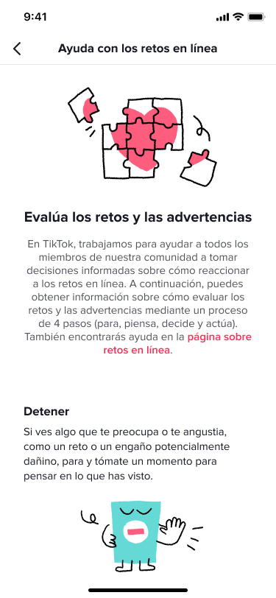

Involucrando a nuestra comunidad para crear #UnLugarParaTi

Como parte de este continuo trabajo para ayudar a nuestra comunidad a entender los retos en línea y a mantenerse seguros mientras se divierten, a principios de febrero lanzamos nuevos videos de creadores como @patricio_razo y @cainguzman, en los cuales se informa y pide a nuestra comunidad que siga el proceso de 4 pasos para participar en un reto en línea. Estos videos fueron destacados en un centro dedicado a #UnLugarParaTi en la página de Discovery.

Hasta la fecha, los videos con el hashtag #UnLugarParaTi han sido vistos más de 18 millones de veces a nivel mundial, mientras que en México acumulan más de 3 millones 110 mil vistas. Para educar aún más a nuestra comunidad y ayudar a hacer consciencia sobre la importancia de mantenerse seguro en línea, estamos llevando los importantes mensajes de cada video directamente a los miembros de la comunidad. En las próximas semanas, los menores de 18 años empezarán a ver estos videos en su feed Para Ti.

Facilitando a nuestra comunidad la denuncia de los retos

A principios de este mes anunciamos un cambio en la estructura de nuestras Normas de la Comunidad, destacando los actos y retos peligrosos en su propia categoría, de modo que sea aún más fácil para nuestra comunidad familiarizarse con estas normas. Ahora estamos trabajando para reflejar esto en nuestro menú de denuncia de videos, ayudando a nuestra comunidad a denunciar contenidos que fomenten la participación en retos potencialmente peligrosos.

Estos pasos representan la siguiente fase de nuestro compromiso continuo de apoyar a los cuidadores, los profesores y los jóvenes. Creemos que la colaboración y la transparencia nos ayudarán a todos a crear un espacio en línea que sea seguro y en el que puedan prosperar la creatividad y la felicidad.

